Accessibility ID Report — checkinSummary
Tarih: 31.03.2026 14:28 | Platform: iOS

Element ID | Page | Type | Label / Text | Value | Accessibility ID | Status | New Status
checkinSummary_element_1 | Summary | Other |  |  |  | ID Yok | ID Eklenecek (Waiting Dev)
checkinSummary_element_2 | Summary | Other | Karachi (KHI) to Islamabad (ISB), Wed, 01 Apr - 07:00, 1h 55min - PK 300, ECONOMY, Direct |  |  | ID Yok | ID Eklenecek (Waiting Dev)
checkinSummary_element_3 | Summary | Other | Continue |  | check_in_summary_continue_button | ID Var

📸 Ekran Görüntüsü
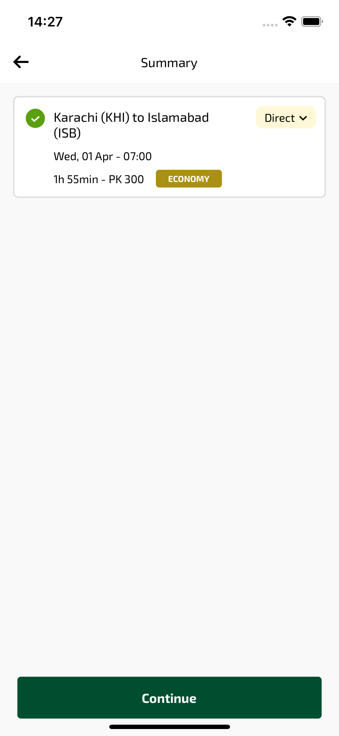
checkinSummary sayfası ekran görüntüsü

